МБОУ Ульяновская СОШ
Учитель английского языка
Абрамова Елизавета Анатольевна

Проектная работа на тему:
«Воспитание через средства информационных технологий»

2015 г.
Основная идея проектной работы:
Использование ИКТ в деятельности классного руководителя способствует достижению цели воспитания гармонично развитой личности, раскрытию способностей учащихся и приобретению жизненно необходимых навыков.

Актуальность проектной работы.
Стремительно меняется время, меняется общество и отношения между людьми. А также меняются дети. Одно поколение детей не похоже на другое. И к каждому поколению нужен особый подход, как особый подход в воспитательной работе нужен к каждому ребенку.
Процесс информатизации в учреждениях школьного образования обусловлен требованием современного развивающегося общества, владеющего и использующего новые информационно-технологические средства – от персональных компьютеров до глобальных связей Интернет. В связи с этим ИКТ мы рассматриваем не как отдельные технологии, а как всепроникающую универсальную информационную систему, способную соединиться с различными направлениями образовательного процесса, обогатить их и в корне изменить развивающую среду.
Информационные и коммуникационные технологии стали неотъемлемой частью образования в настоящий момент. Задача накопления, обработки и обмена информацией стояла перед человечеством на всех этапах его развития и во всех сферах деятельности, в частности, в процессе обучения.
Будущее потребует от нынешних учеников огромного запаса знаний в области современных технологий. Есть такие области знаний, в которые невозможно проникнуть без компьютера. Следовательно, уже сейчас дети должны приобретать жизненно необходимые навыки. В настоящее время существуют различные пути освоения современных технологий. Это изучение и использование информационных технологий самих по себе (уроки информатики), а также использование информационных технологий в качестве средства обучения на различных уроках.
Данная проектная работа является своеобразной ступенькой, подготавливающей ребят к современному миру, миру информационных технологий.
Участники проектной работы:
- Дети
- Родители
- Классный руководитель
Цели проектной работы:
- Создание условий для разностороннего развития личности на основе изучения ИКТ технологий.
- Осуществление воспитания учащихся через ИКТ технологии.
- Формирование духовно-нравственной культуры молодого поколения через ИКТ.
- Повышение уровня воспитанности учащихся.
- Разнообразить формы и методы работы классного руководителя.
В короткие временные рамки донести максимальной информации, повысить эмоциональный уровень воздействия на участников образовательного процесса.
Объектом являются информационно – коммуникационные технологии в образовании.
Для реализации цели необходимо решить ряд задач:
- Раскрыть роль и эффективность использования информационно – коммуникационных технологий в учебно–воспитательном процессе.
- Развить творческие способности и личность обучающихся посредством ИКТ технологий.
- Повысить эффективность и качество процесса обучения за счет реализации средств ИКТ.

Ожидаемые результаты:
- Повышение уровня воспитанности учащихся.
- Развитие коммуникативных способностей.
- Формирование информационной культуры, умений осуществлять обработку информации.
Гипотеза. Эффективность воспитательной работы участника образовательного процесса будет значительно выше, если использовать в своей педагогической стратегии все возможности ИКТ.
Структура проектной работы.
Диапазон использования ИКТ в воспитательном процессе очень широк.
Применяя ИКТ, классный руководитель может готовить разнообразные материалы для использования непосредственно при проведении классного часа, родительского собрания. Информационные технологии позволяют разнообразить формы работы с учащимися, сделать их творческими, упрощается процесс общения с учениками и их родителями.
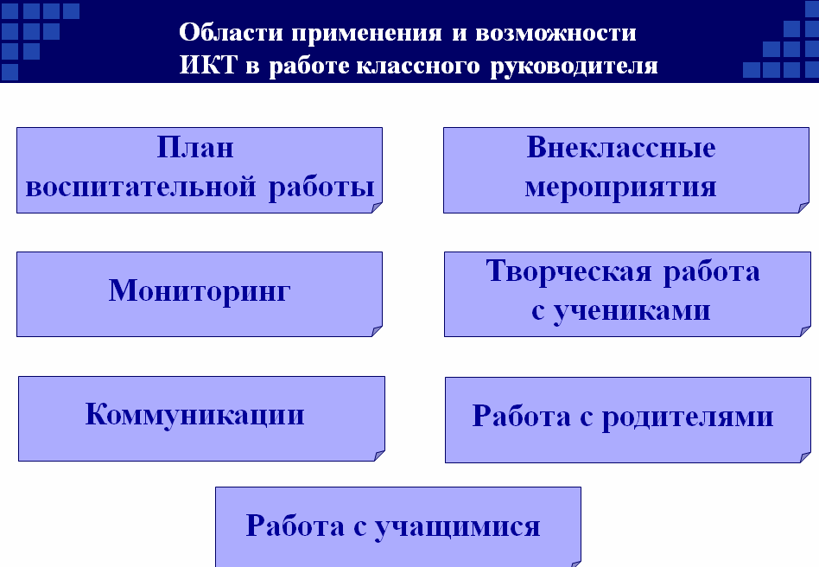
Рассмотрим области применения ИКТ в воспитательной деятельности классного руководителя в рамках ученического коллектива и родительского коллектива.
(Слайд 1)

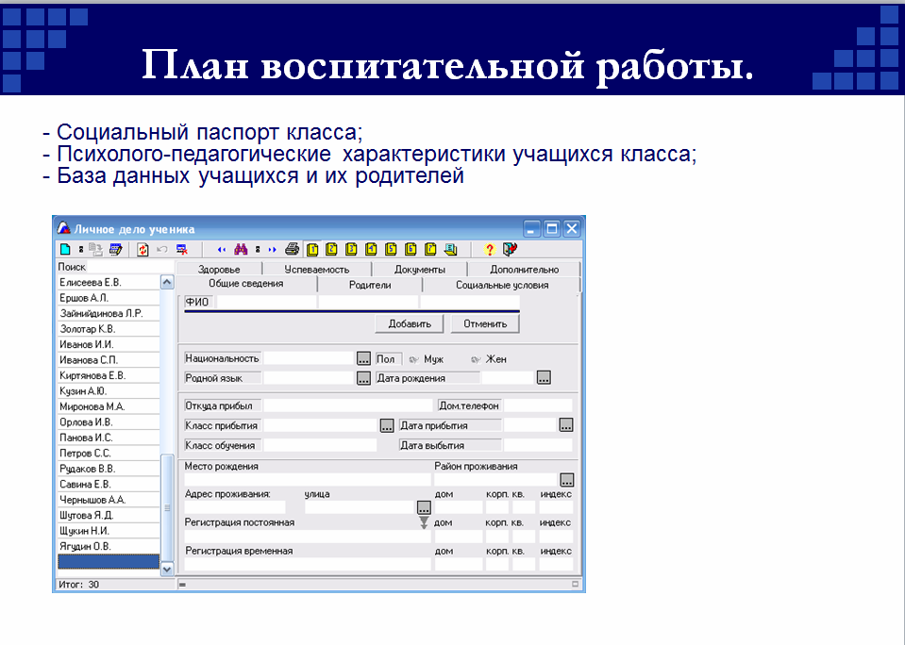
(Слайд 2)

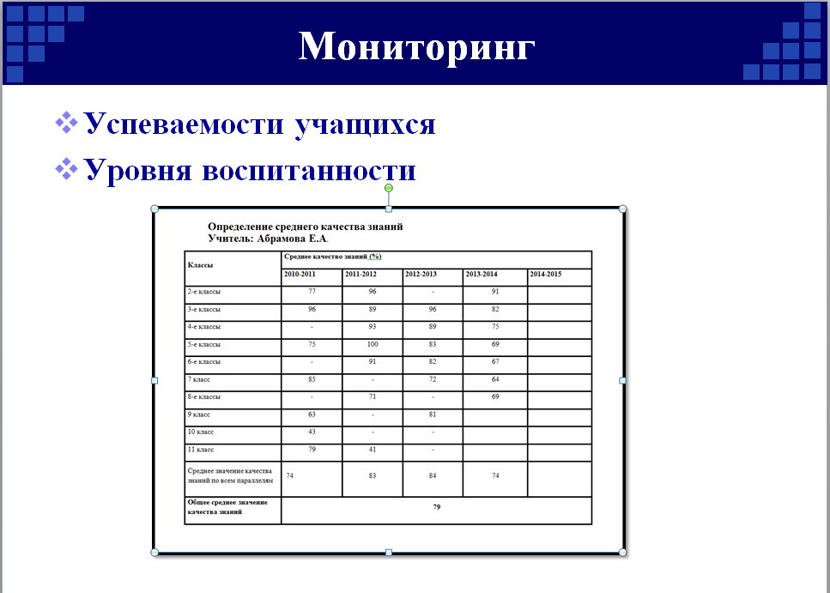
(Слайд 3)
Мониторинг
- Успеваемости учащихся
- Уровня воспитанности

I. Использование ИКТ в работе с родителями.
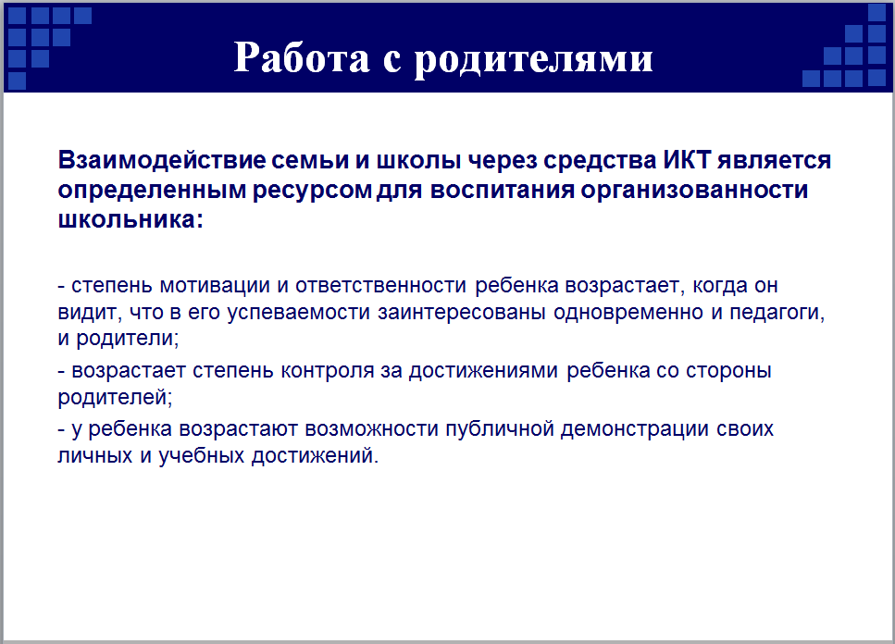
(Слайд 4)

Умелое использование современных информационных технологий ведет к существенному повышению качества работы школы и учебно-воспитательного процесса. Современная информационная школа и современный учебно-воспитательный процесс, построенный с применением ИКТ, в значительной степени усиливают взаимодействие школы и социума, школы и семьи, школы и личности.
Взаимодействие семьи и школы через средства ИКТ является определенным ресурсом для воспитания организованности школьника:
- степень мотивации и ответственности ребенка возрастает, когда он видит, что в его успеваемости заинтересованы одновременно и педагоги, и родители;
- возрастает степень контроля за достижениями ребенка со стороны родителей;
- у ребенка возрастают возможности публичной демонстрации своих личных и учебных достижений.
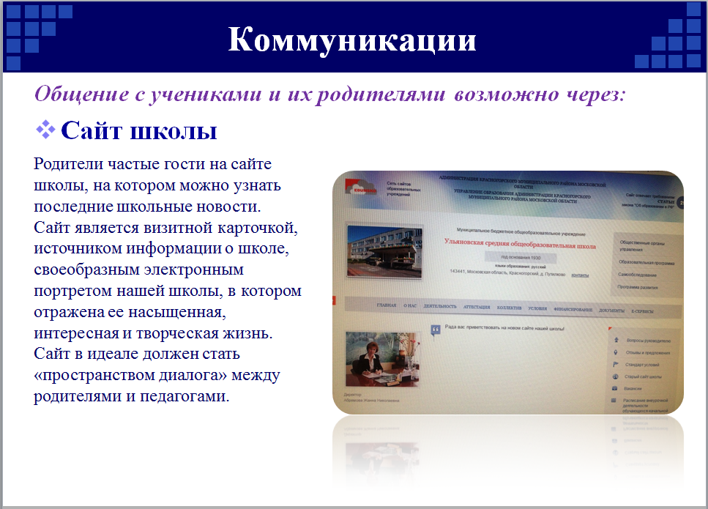
Возможны следующие варианты взаимодействия семьи и школы с использованием ИКТ:
- Сайт школы. (Слайд 5)
Компьютер является средством коммуникации. Родители частые гости на сайте школы, на котором можно узнать последние школьные новости. Сайт является визитной карточкой, источником информации о школе, своеобразным электронным портретом нашей школы, в котором отражена ее насыщенная, интересная и творческая жизнь. Сайт в идеале должен стать «пространством диалога» между родителями и педагогами.
На сайте также размещается информация о внеклассной работе школы – сценарии, о победителях соревнований и конкурсах. Информационные и коммуникационные технологии с успехом применяются для повышения эффективности внеурочной и внеклассной деятельности школьников, в организации досуга учеников.
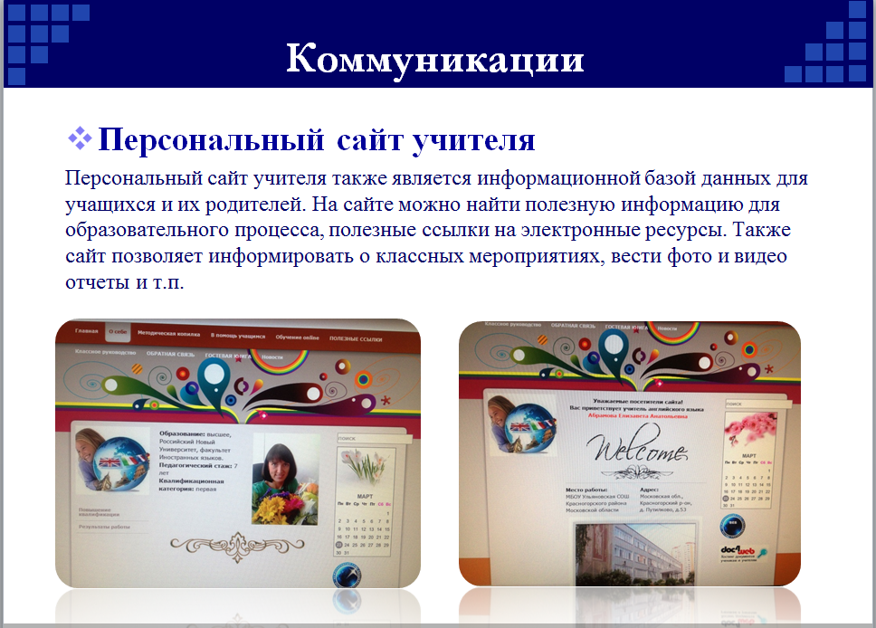
- Персональный сайт учителя. (Слайд 6)
Персональный сайт учителя также является информационной базой данных для учащихся и их родителей. На сайте можно найти полезную информацию для образовательного процесса, полезные ссылки на электронные ресурсы. Также сайт позволяет информировать о классных мероприятиях, вести фото и видео отчеты и т.п.
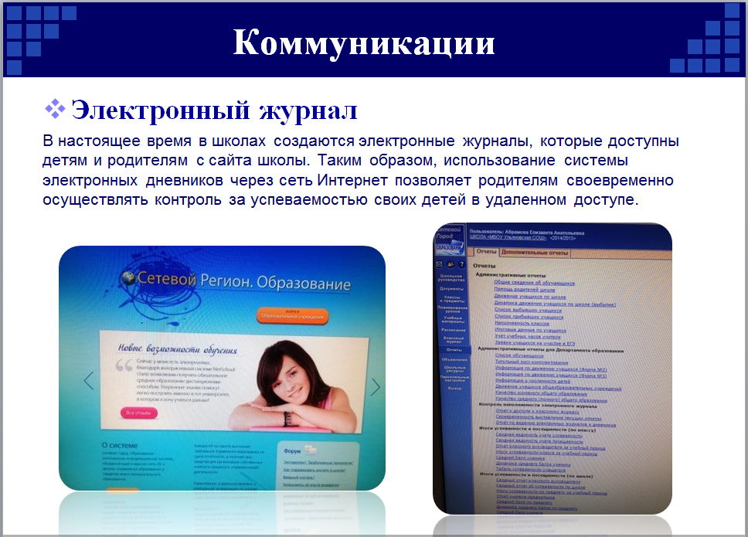
- Электронный журнал. (Слайд 7)
В настоящее время в школах создаются электронные журналы, которые доступны детям и родителям с сайта школы. Таким образом, использование системы электронных дневников через сеть Интернет позволяет родителям своевременно осуществлять контроль за успеваемостью своих детей в удаленном доступе.
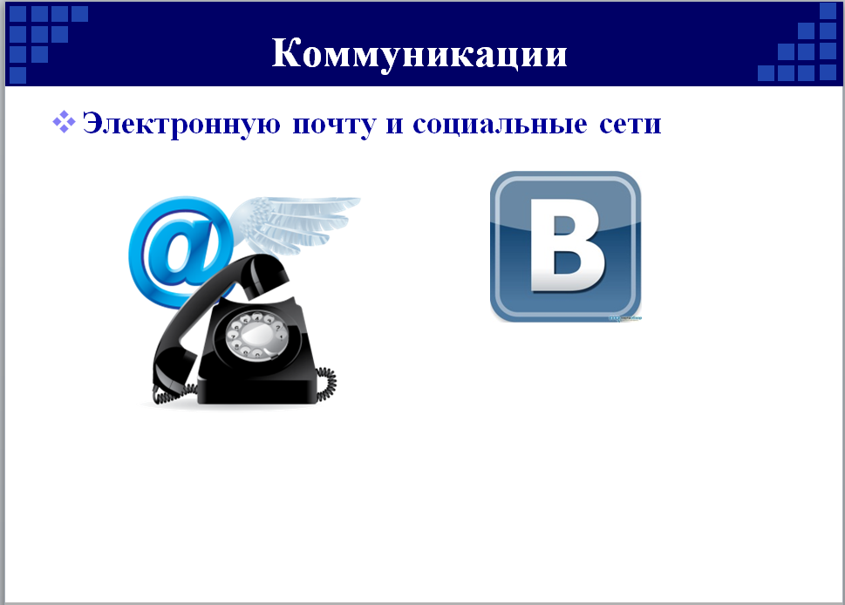
- Электронная почта и социальные сети. (Слайд 8)

II. Использование ИКТ в работе классного руководителя и организации внеурочной деятельности.
ИКТ технологии используются классным руководителем для контроля успеваемости, учёта посещаемости, сбора, обработки и сортировки информации для портфолио, обработки анкет, построения диаграмм, графиков при исследовании динамики тех или иных процессов в образовательной деятельности.
- Создание базы данных на учащихся;
- Анализ успеваемости;
- Учёт посещаемости;
- Учёт индивидуальных достижений учащихся (портфолио);
- Обработка анкет;
- Преобразование информации
- Разработка грамот, дипломов и пр.;
- Подготовка классных часов, школьных мероприятий. ( Классные часы целесообразно сопровождать компьютерными презентациями, составленными либо учителем, либо учащимися).
- Составление данных для родителей ( памятки, рекомендации, презентации для родительских собраний и пр.);
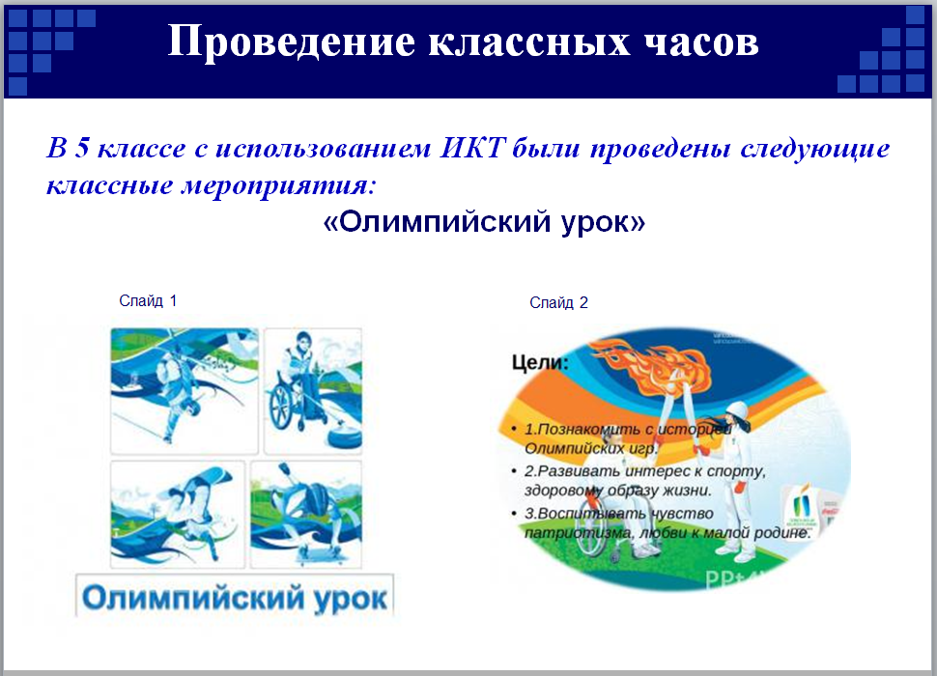
- Игры, конкурсы, викторины
Организация внеурочной деятельности:
- Проведение классных часов.
(Слайд 9)
Воспитательная работа классным руководителем может строиться в разных формах, но одной из главных форм был и остается классный час. Я считаю, что при решении задач в воспитании школьников по всем направлениям, классному руководителю целесообразно использовать информационные технологии, ведь внедрение ИКТ во внеурочную деятельность – это повышение интереса учащихся, и именно этот ресурс необходимо использовать для активизации воспитательной работы в новых условиях.
Все классные руководители применяют компьютерные технологии во внеклассной деятельности. Сейчас каждый классный руководитель не мыслит свою воспитательную работу без использования ИКТ. Классные руководители берут информацию на классные часы из Интернета, используют за основу различные презентации по правилам дорожного движения, на уроки мужества, по профилактики вредных привычек и др.
В 5 классе с использованием ИКТ были проведены следующие классные мероприятия:
«Здоровый образ жизни» (Слайд 10)
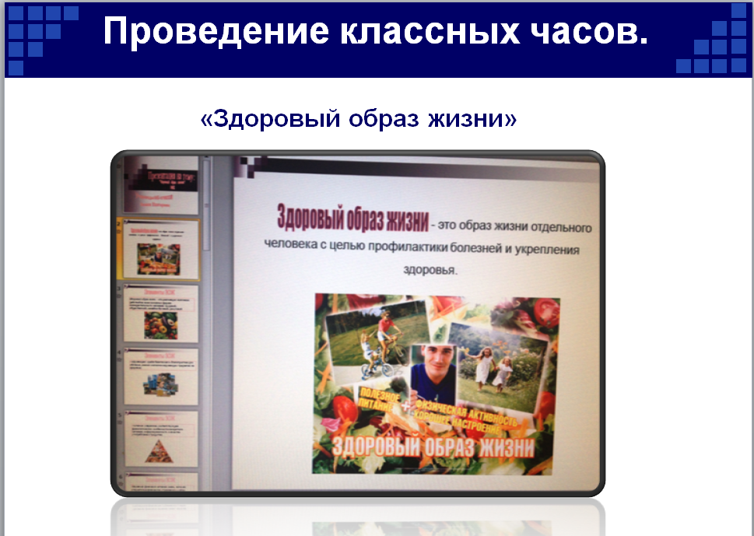

«Правила дорожного движения» (Слайд 11)
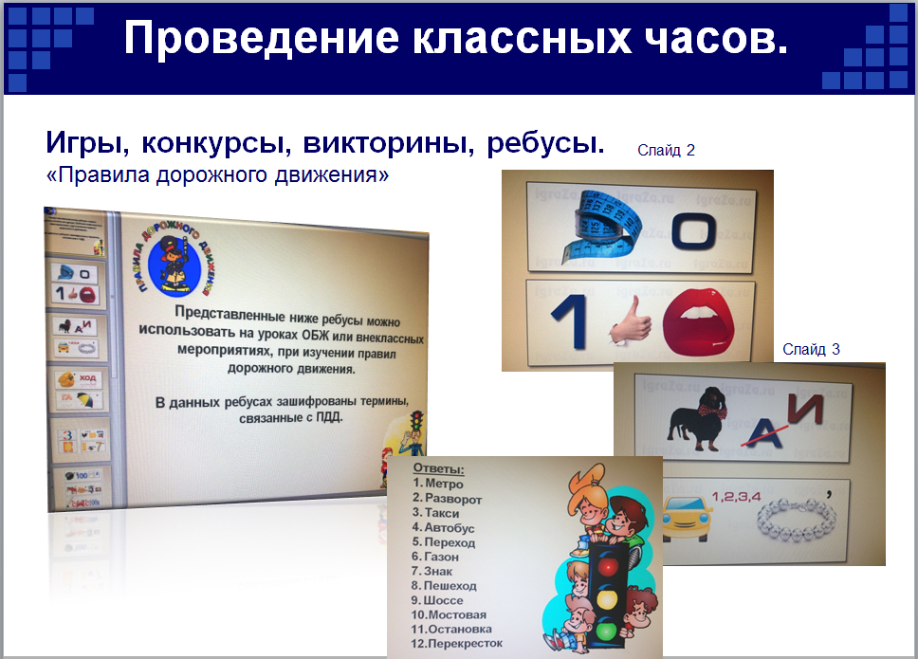

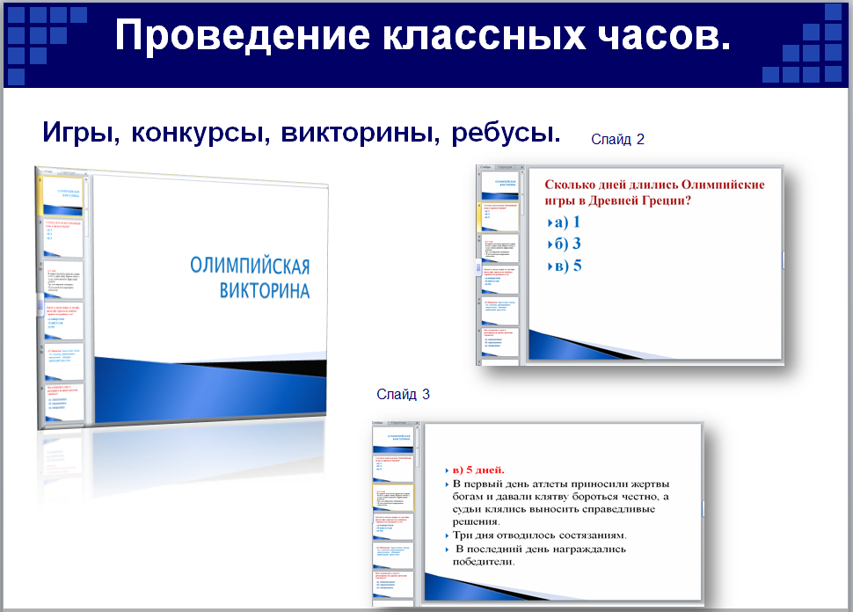
«Олимпийский урок» (Слайд 12)

«Всемирный день толерантности»
На классных часах я применяю различные формы использования новых информационных технологий, а именно:
- презентации;
- интерактивные тесты;
- поиск и обработка информации в сети Интернет;
- электронные ресурсы медиатеки.
Детям очень нравятся такие формы проведения классных часов, и они не только ждут, но и помогают их готовить вместе с родителями.
- Участие в интернет конкурсах, олимпиадах, фестивалях.
В течение ряда лет учащиеся нашей школы являются активными участниками районных конкурсов. Обучающиеся школы могут стать участниками интернет конкурсов и олимпиад.
Сайты конкурсов и олимпиад:
- Фестиваль “Открытый урок” http://my.1september.ru
- Всероссийская Олимпиада Олимпус http://www.olimpus.org.ru/
- www.relod.ru
- Проведение школьных мероприятий. (Слайд 13)
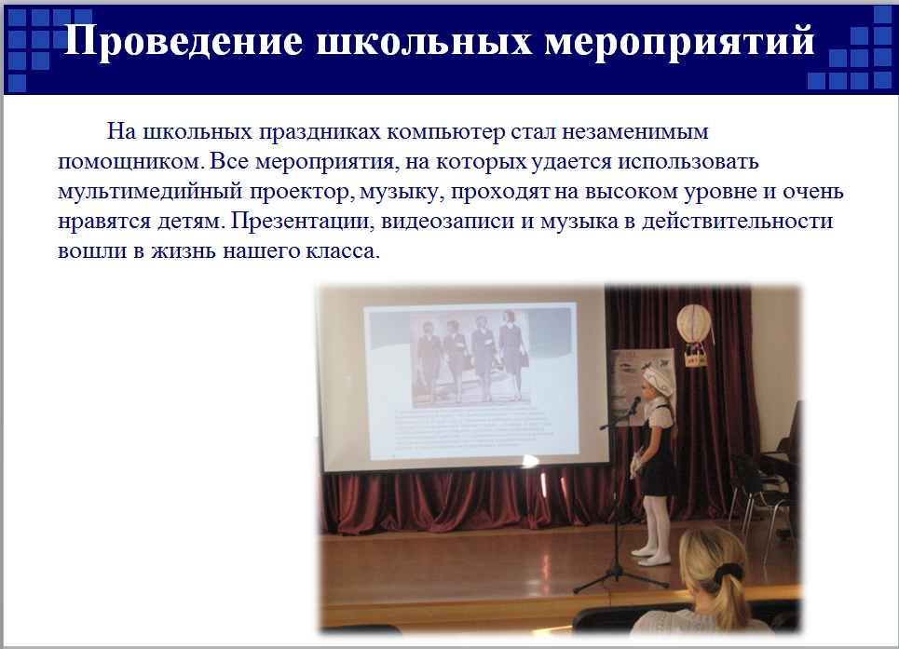
На школьных праздниках компьютер стал незаменимым помощником. Все мероприятия, на которых удается использовать мультимедийный проектор, музыку, проходят на высоком уровне и очень нравятся детям. Презентации, видеозаписи и музыка в действительности вошли в жизнь нашего класса.

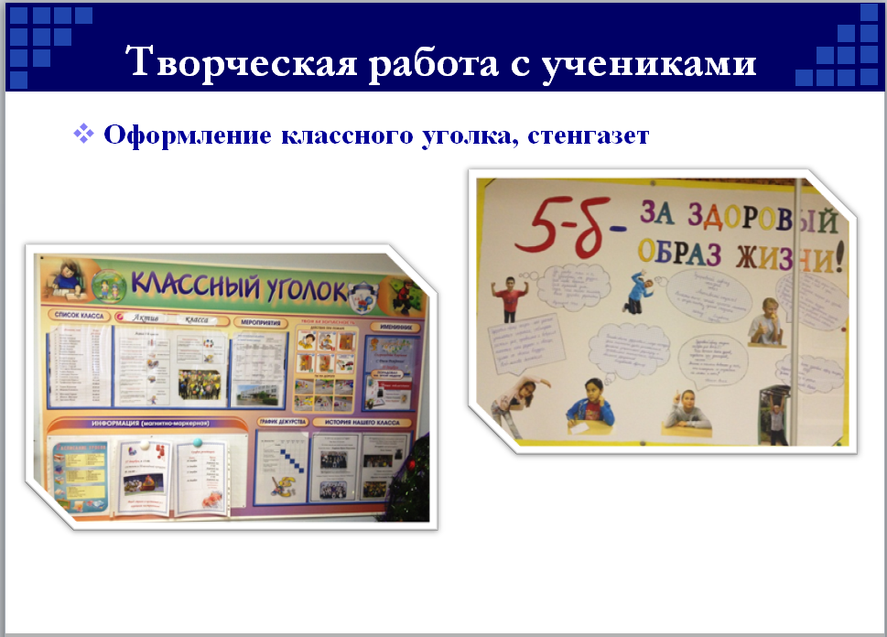
- Творческая работа с учениками.
Оформление классного уголка и стендов.
Дети с большим интересом подбирают иллюстративный материал для оформления классного уголка и стендов, дополнительно познавательного материала к уроку. И все это происходит с помощью ИКТ технологий.
- Учащиеся создают электронное классное и личностное (индивидуальное) портфолио.
Эта работа предполагает совместное творчество классного руководителя, его воспитанников и, конечно же, родителей. Портфолио рассматривается как визитная карточка класса, куда помещаются сведения о достижениях и успехах, творческих делах и проблемах как коллектива в целом, так и каждого отдельно взятого ученика. Степень сложности наполняемости портфолио в электронном виде может быть различной и зависит от уровня знаний учеников, умения использовать и применять ИКТ на практике. Ведь именно в портфолио дети могут помещать фильмы о жизни класса, фотографии, проекты и другие материалы, рассказывающие о коллективе класса.
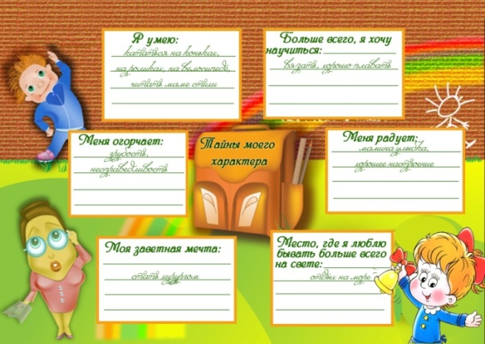
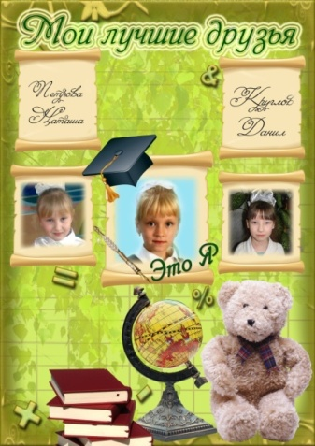

III. ИКТ в работе с учащимися.
- Поиск информации. Интернет ресурсы.
Компьютер является информационно-обучающим пособием. Дети с интересом принимают участие в поиске информации и подготовке сообщений, рефератов, докладов, буклетов и т.д. Дети учатся самостоятельной работе с электронными образовательными ресурсами, такими как:
- электронные справочники и энциклопедии
- базы данных
- фонотеки
- видеотеки
Интернет «виртуальная реальность», способствующая усилению «человеческого интеллект». Информационная культура становится важной составляющей общей личностной культуры. Главная цель учителя – показать, что в сети Интернет есть много сайтов с интересным содержанием.
- Организация проектно-исследовательской деятельности. (Слайд 14)
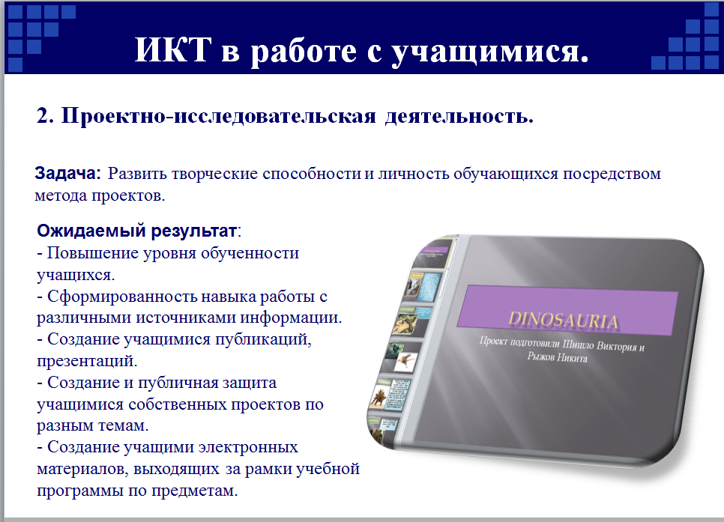
Важным аспектом использования ИКТ на уроках иностранного языка является проектная деятельность. Мультимедийные презентации активно вошли в процесс обучения. Учащиеся используют Интернет для сбора материала для проектов.
Создание образовательных проектов с использованием ИКТ средств развивает исследовательские способности учащихся.
Задача: Развить творческие способности и личность обучающихся посредством метода проектов.
Традиционно изучение темы или раздела заканчивается повторением, закреплением и обобщением. Все эти элементы можно объединить, предложив учащимся на завершающем каждую тему этапе, создать мультимедийный проект, вместо традиционного реферата. Создавая презентацию, ученикам предоставляется великолепная возможность систематизации приобретенных знаний и навыков, их практического применения, а также возможность реализации интеллектуального потенциала и способностей. Очень важно учащимся почувствовать интерес к самостоятельной творческой работе, ощутить значимость результатов своей работы, т.к. презентация – это готовый методический материал для урока, а также ощутить собственную успешность.
Ожидаемый результат:
- Повышение уровня обученности учащихся.
- Сформированность навыка работы с различными источниками информации.
- Создание учащимися публикаций, презентаций.
- Создание и публичная защита учащимися собственных проектов по разным темам.
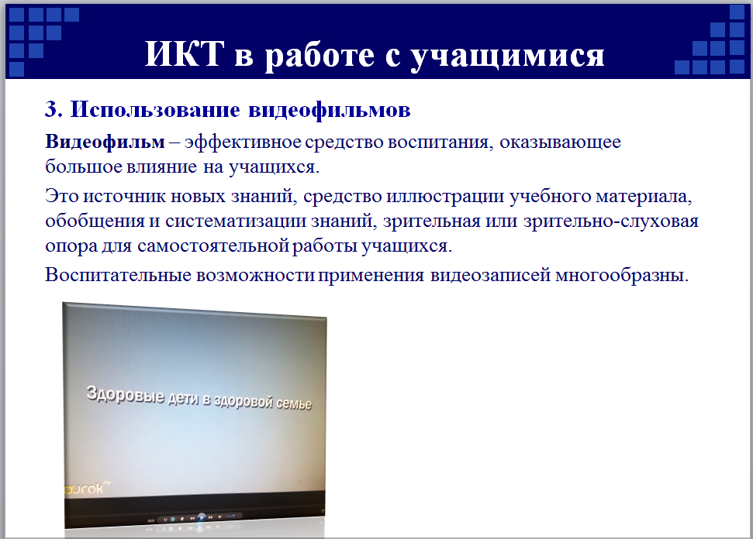
- Создание учащими электронных материалов, выходящих за рамки учебной программы по предметам.

- Использование видеофильмов.
(Слайд 15)
Учебный видеофильм характеризуется рядом особенностей: информационная насыщенность, сильное эмоциональное воздействие на аудиторию, темп предъявления информации с телеэкрана, управление процессом восприятия, целостность и законченность.
В соответствии с многообразием учебно-воспитательных целей и содержанием процесса обучения реализуются различные дидактические возможности видеофильма. Это источник новых знаний, средство иллюстрации учебного материала, обобщения и систематизации знаний, зрительная или зрительно-слуховая опора для самостоятельной работы учащихся.
Перед использованием любого видеоматериала (кино или видеофильма) учителю необходимо очень внимательно изучить: в какой мере его устраивают объем, качество содержания и характер подачи; какие акценты делают авторы фильма и совпадают ли они с тем, что хотел бы донести при изучении данного материала сам учитель; насколько удачен и целесообразен дикторский текст; каковы дидактические возможности фильма в сравнении с другими имеющимися средствами наглядности; в какой степени он соответствует возрастным особенностям учеников и уровню их подготовленности.
Необходимо продумывать время фильма в структуре занятия. Отбирая фильм, надо обратить внимание не только на его образовательную, но и на воспитательную ценность.
Видеофильм – эффективное средство воспитания, оказывающее большое влияние на учащихся. После его демонстрации ученики еще некоторое время находятся под впечатлением просмотренных кадров и не могут сразу переключиться на другой вид деятельности. Этот фактор следует учитывать при организации последующей работы над экранным материалом.
Важно учесть еще и то, что одного только просмотра фильма для усвоения заложенной в нем учебной информации недостаточно. Качество усвоения учащимися экранного материала определяется также правильной работой после просмотра фильма.
Удобны и эффективны для создания проблемных ситуаций видеофрагменты. Они могут быть использованы в качестве вводного материала, предшествующего формированию проблемы.
Подготовленный видеофильм учитель может продемонстрировать на уроке полностью или остановить просмотр, чтобы обратиться к ученикам, выполнить записи или какие-либо задания на доске самому или вызвать учеников. В течение всего урока с использованием видеозаписей сохраняется обратная связь между учителем и классом.
Воспитательные возможности применения видеозаписей многообразны.
IV. Создание мультимедийных презентаций.
Мультимедийная презентация является самым быстрым и современным способом донести любую информацию. Она дает возможность четко, ярко, быстро и интересно подать и соответственно получить нужную нам информацию.
Преимущества мультимедийных презентаций:
- Использование различных мультимедийных презентаций оживит любой материал и упрощает восприятие презентации.
- Динамичная и продуманная подача любых разработанных материалов в презентации подымает интерес учащихся.
- Мультимедийные презентации созданная к определенному событию, позволит быстро ознакомиться с наиболее важной информацией.
- Разработанные презентации можно использоваться как раздаточный или иллюстрирующий материал.
Необходимо отметить, что учащиеся выполняют мультимедийные презентации к урокам английского языка с большим интересом. Это еще один стимул к развитию интереса учащихся к изучению языка и культуры страны изучаемого языка. Из практики хочу отметить, что такие задания ученики начинают выполнять с 4-го класса. Интерес представляют такие темы, как “Праздники”, “Животные”, “Времена года”, “Сказки”.
V. Этапы реализации проекта. (Слайд 16)
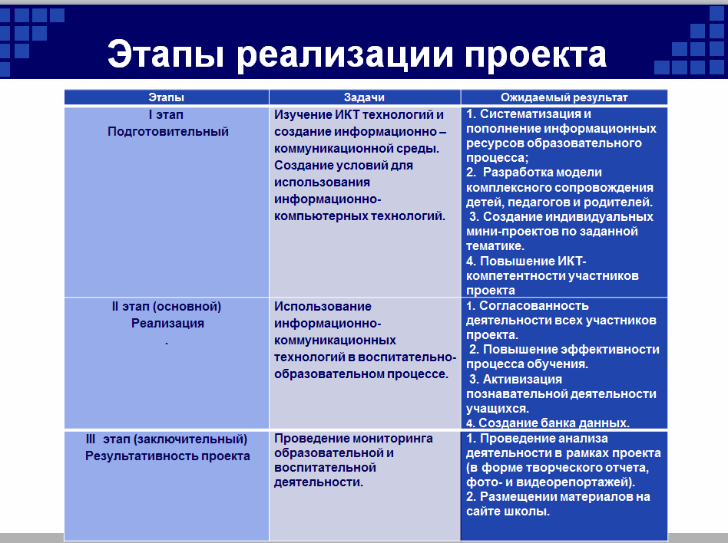

Выводы.
Необходимость использования компьютерных технологий в обучении очевидна и неоспорима. Воспитательный же процесс строится не столько на усвоении информации и способов её получения и использования, но, в первую очередь, он предполагает личностное общение воспитателя с учеником, основывается на чувствах, переживаниях, эмоциях.
Стремление применять ИКТ не только в учебной, но и в воспитательной работе продиктовано социальными, педагогическими и технологическими причинами. Во-первых, сформирован заказ на включение такой деятельности в систему образования; во-вторых, педагогические причины обусловлены необходимостью поиска средств повышения эффективности образования; в-третьих, ИКТ позволяет усилить мотивацию учения и вовлечь учащихся в активную деятельность.
Применение информационно-коммуникационных технологий в воспитательном процессе не замыкается лишь на использовании компьютера как печатной машинки для подготовки каких-либо иллюстративных материалов. И не ограничивается только демонстрацией презентаций. Это использование всего потенциала цифровых образовательных ресурсов для достижения поставленных образовательным учреждением целей. Опыт показывает, что создание единого информационного пространства школы путём применения ИКТ в учебной и воспитательной работе способствует повышению интереса учащихся ко всему происходящему в школе, стимулирует познавательную и творческую активность детей.
Преимущества использования ИКТ:
- Использование ИКТ существенно облегчает трудозатраты по ведению документации классного руководителя, а значит остается больше времени для работы с учениками.
- При помощи ИКТ классный руководитель может готовить разнообразные материалы для использования непосредственно при проведении классного часа, родительского собрания, на выступлении ШМО и педсовете.
- ИКТ позволяют разнообразить формы работы с учащимися
Использование информационных технологий позволило видоизменить содержание, методы и формы воспитания. Результаты этих изменений можно увидеть в следующем:
- происходит формирование личности в процессе приобретения знаний, умений, навыков;
- тесное взаимодействие процессов обучения и воспитания;
- познание мира осуществляется в результате создания его модели.
Внедрение ИКТ во внеурочную деятельность – это повышение интереса многих подростков, и именно этот ресурс необходимо использовать для активизации воспитательной работы в новых условиях.
Применение информационно-компьютерных технологий в школе способствует:
- повышению интереса детей к обучению, активизирует познавательную деятельность, повышает качество усвоения программного материала детьми;
- повышению профессионального уровня педагогов, побуждает их искать новые нетрадиционные формы и методы обучения, проявлять творческие способности;
- повышению уровня педагогической компетентности родителей, информированности их о направлениях деятельности всего учреждения и результатах конкретного ребенка, сотрудничеству родителей и ДОУ.
Итак, я считаю, что возможности использования ИКТ технологий в воспитательной системе школы велики, так как они:
- повышают и стимулируют интерес у обучающихся;
- активизируют мыслительную деятельность и эффективность воспитания тех или иных качеств личности благодаря интерактивности;
- позволяют моделировать процессы, явления, сложные для демонстрации в реальности, но необходимые для создания полноценного зрительного ряда;
- предоставляют ученикам возможность самостоятельного поиска материалов, опубликованных в Интернет для подготовки докладов, рефератов, составления сценариев;
- предоставляют помощь в поисках ответов на проблемные вопросы;
- создают огромное поле для развития креативных способностей, формирования общей и информационной культуры.
И последнее, о чем не нельзя не сказать. Продвижение по выбранному пути – дело многотрудное и не скоро осуществляемое. Однако это путь творчества и развития Учителя и Ученика.

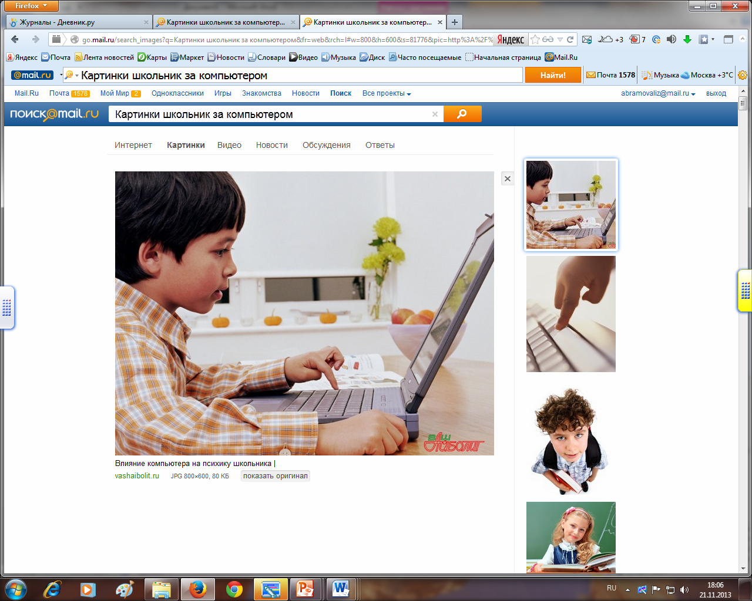

Используемая литература

http://www.klass.by/plan_vr.html/
www.edu.ru/
http://rcpohv.ru/?m=post&a=open&id=152/
http://festival.1september.ru/articles/513094/

